Приложение
к решению
Волгоградской городской Думы
от | 27.04.2022 | № | 65/962

«Приложение 2
к Правилам землепользования и застройки городского округа город-герой Волгоград, утвержденным решением Волгоградской городской Думы
от | 21.12.2018 | № | 5/115

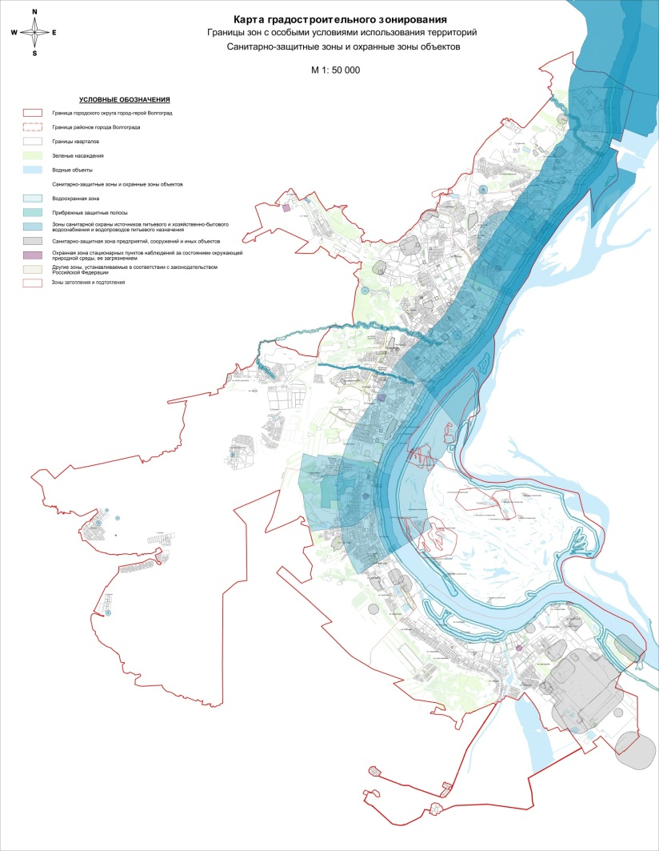

Комиссия по подготовке проекта правил землепользования и застройки городского округа город-герой Волгоград»

Председатель  Волгоградской городской Думы  В.В.Колесников | Глава Волгограда  В.В.Марченко

